油气人工智能基础及应用第十一周作业

姓名：付楷涵 学号：2022211037 班级：研22-1班

# 作业题目：什么是深度学习？

“深度学习”在广义上可以简单的理解为深度神经网络，同样的，如果直接在百度、谷歌等浏览器中直接搜索深度学习，得到的答案可能会是多层的神经网络，甚至直接给出CNN、RNN等结果。

若是在一些权威的书中搜索答案，我得到了这些答案——深度学习是通过多层处理，逐渐将初始的“低层”特征表示转化为“高层”特征表示后，用“简单模型”即可完成复杂的分类等学习任务。由此可将深度学习理解为进行“特征学习”（feature learning）或“表示学习”（representation learning）[1]。或是深度学习是指机器学习中的一类函数，它们的形式通常为多层神经网络[2]。董老师在课上说过“花书”中对于深度学习中的“深度”的解释是较为全面的，但我还没有研读。以上的都可以作为深度学习的定义 ，通过老师课上对于周志华教授“深度森林”的论文的讲解[3]，对深度学习的含义进行更细致的学习。

文章在摘要中说到当前的深度学习模型大多建立在神经网络上，即可以通过反向传播训练的多层参数化可微非线性模块。作者在文中探索了基于不可微的模块构造深度学习模型的方法，作者认为深度神经网络的成功在很大程度上归功于三个特征，即**①逐层处理、②模型内的特征转换**和**③足够的模型复杂度**。由此，通过这三种特征构造出深度学习模型，既可以基于不可微模块进行多层的模块的构建，进而无需基于梯度的调整，并展示了在无反向传播的情况下构建深度模型的可能性[3]。

**一、逐层处理**

为了实现逐层处理，gcForest模型采用了**级联结构**，级联的每一级接收由前一级处理的信息中的特征。神经网络中的RNN、CNN等结构自不用说，因此利用随机森林结构实现下图所示的级联结构。

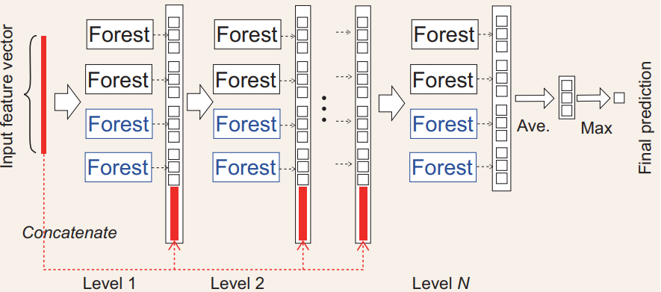 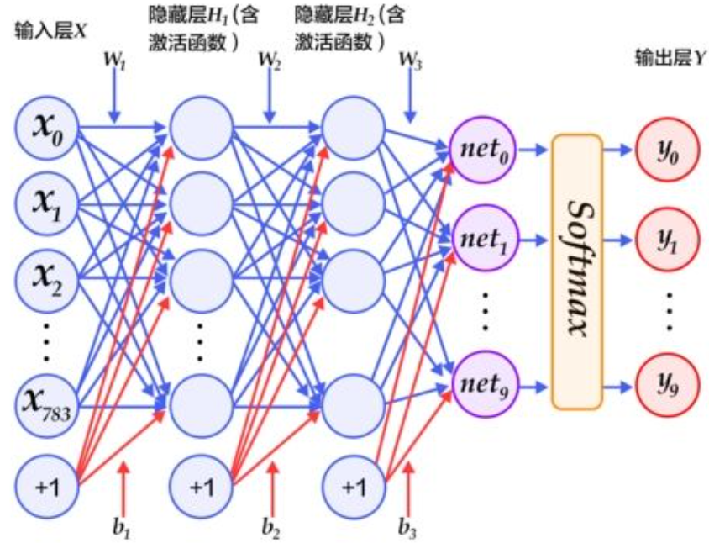

**图1 Gcforest中的级联结构（左图）和多层感知机（右图）**

上图中假设级联结构的每个层级由两个随机森林和两个完全随机森林组成。因为有三类数据要进行预测，因此每个随机森林将输出一个三维向量，然后将其连接以重新表示输入。自此利用不基于梯度模块进行链接以构成多层结构进行处理。右图中经典的多层感知机模型中也是通过多层的隐藏层来进行每层的信息处理。通过这种逐层的信息处理，每一层处理的信息均为上一层已经处理过的特征，进而达到特征增强的功能。

**二、模型特征转换**

深度神经网络在处理特征关系方面很强大，例如卷积神经网络（CNN）对原始像素之间的空间关系至关重要的图像数据很有效；循环神经网络（RNN）对序列关系至关重要的序列数据有效。受这种识别的启发，使用**多粒度扫描**程序来实现模型内的特征转换。

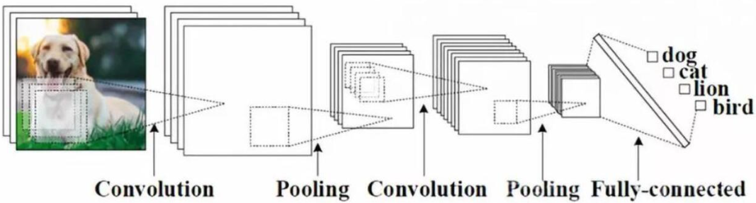

**图2 卷积神经网络**

在卷积神经网络进行图片处理时，通过卷积、池化等操作，将记录着图片的特征进行处理，在进行了足够的特征处理后才可以更好的进行数据的分析处理。而在进行特征处理时，利用多粒度扫描进行数据之间的特征转换。

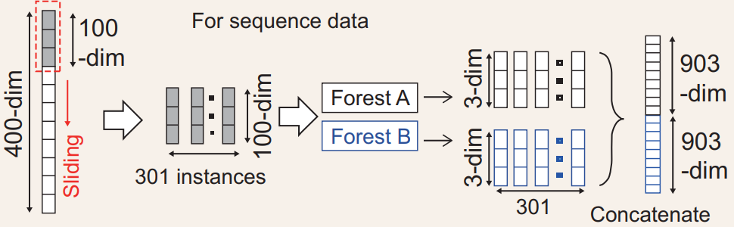

**图3 多粒度扫描**

上图中有400个原始特征，并且使用了100个特征的窗口大小。对于图中序列化的数据，将通过滑动一个特征的窗口来生成301个100维的特征向量。通过这种滑动窗口的模式来对数据进行特征的转换，将数据的特征提取出来进行层级之间的处理，这也是深度学习相较于机器学习很重要的区别。对于从窗口中提取的实例，我们只需为它们指定原始训练示例的标签进行训练。

**三、足够的模型复杂度**

对于经典的机器学习模型——SVM、MLP、PCA和决策树等等。都是利用基本的统计方法，构造数据之间的关系或者“特征”。其模型的复杂度往往都在于其原理计算时的复杂。而对于数据进行处理分析时往往没有很高的复杂度。而深度学习大多相较于这些基本的机器学习都具有相当高的复杂度，在没有GPU加速的情况下，在运行生成对抗神经网络时会耗费很长的时间，这其中很大的原因也是因为计算梯度非常耗费内存。对于gcforset中同样为了加深模型的复杂度而构造了如下的整体模型：

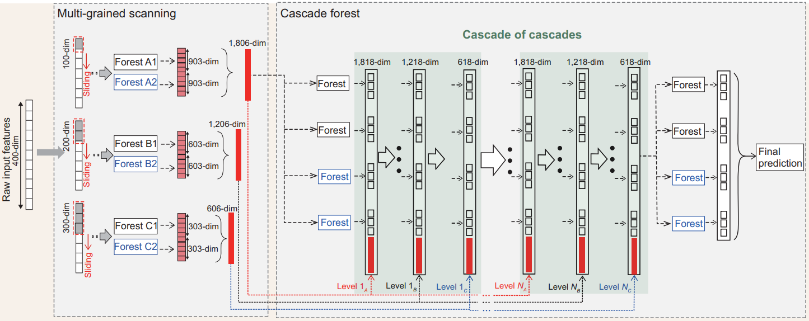

**图3 gcforest整体结构**

深度森林为了加深模型复杂度而构造出多种粒度的扫描，进而在级联结构中也进行了多层的特征转化，而每层的转换在于计算其分类的准确率，当准确率的损失达到了一定限额时边停止运算，最后进行分类结果概率的计算。

综上，在学习完深度森林的课程后，在进行深度学习模型的训练时，并不完全仅仅依靠神经网络进行模型构建。就像文章中说的，当具有①逐层处理、②模型内的特征转换和③足够的模型复杂度的特性后，依靠基本的机器学习模型同样能构造出深度学习模型。因此我认为，具有以上三个特征的模型就可以称之为深度学习模型。

参考文献：

[1] 周志华．机器学习．北京：清华大学出版社，2015：114-115.

[2] Aston Zhang. Mu Li. 深度学习. 北京： 人民邮电出版社. 2019:2.

[3] Deep forest. Zhi-Hua. Ji feng. National Science Review. 6:74-86,2019.